Brouček mává vlaštovkám

Tabulkový výtah týdenního plánu
 | činnost | poznámky
PONDĚLÍ | RČ: prohlížení dětských knih a leporel, skládání puzzlí, omalovánky a domalovánky, hry v koutcích aktivit, stavby z kostel, hry s legem  KK: pozdravení kamarádů, uvítání nového týdne, seznámení dětí s tématem, povídání s dětmi – kde ptáci přezimují, kteří zůstávají přes zimu a kteří odlétají na jih, pohádka „Jak Čim a Čara přivolali jaro“, demonstrace obrázků některých ptáků, popis jejich charakteristických rysů  PH: „Na hlídače“ – rozvoj smyslového vnímání, rozvoj rychlosti a obratnosti  TVČ: rozcvičení celého těla motivované ptáčky  HVČ: nácvik písně „Ptačí ráno“ – nauka textu
ÚTERÝ | RČ: hry v koutcích aktivit, pracovní listy pro předškolní děti – spoj stejné obrázky a pracovní list vybarvi, volné kreslení u stolečků, modelování dle libosti, prohlížení tematických, demonstračních obrázků  KK:“pozdravení kamarádů, uvítaní nového dne, týdenní kalendář, analýza aktuálního počasí – návaznost konverzace o tom, jak ptáčci přečkávají zimu a jak jim můžeme život v zimě usnadnit, demonstrace obrázků ptáků a jejich charakteristika, ptačí hádanky  LOGOCHVILKA: procvičení hlásky P a N s krátkými pohádkami o ptákovi „Nandu“ a „Potápce“  VVČ: výroba 3D vlaštovky – práce s nůžkami, rozvoj jemné motoriky při ohýbání papíru  PH: „Vrabci honí vlaštovky“ – rozvoj pozornosti, rychlosti a sluchového vnímání  HVČ: nácvik písně „ptačí ráno“ s doprovodem klavíru
STŘEDA | RČ: hry v koutcích aktivit, obkládání šablony vlaštovky (viz příloha pro VVČ) knoflíky – rozvoj jemné motoriky, volné kreslení u stolečků, společenské hry  KK: přivítání nového dne, uvítání kamarádů, týdenní kalendář, zopakování tématu, demonstrace obrázků ptáků a jejich popis, povídání o stěhovavých ptácích a o těch, kteří přes zimu zůstávají, hledání ptáků v dětských encyklopediích  SH: „Ptáčku, jak zpíváš?“ rozvoj sluchového vnímání, zapamatování si jmen kamarádů.  HUD: opakování písní – Barevná školka, barevná písnička, a nauka písně „Ptačí ráno“ s doprovodem klavíru
ČTVRTEK | RČ: volné hry u stolečků, libovolné hry v koutcích herny, skládání puzzlí a stavebnic, grafomotorický list pro předškolní děti – „jak se ptáček dostane do hnízda?“, hry s autíčky a panenkami  KK: pozdravení kamarádů a přivítání nového dne, týdenní kalendář, zopakování naučených poznatků z průběhu týdne – povídání o stěhovavých i nestěhovavých ptácích, povídání o tom, jak ptáčkům můžeme usnadnit živobytí v zimě, rozdíl mezi budkou a krmítkem, demonstrace obrázků ptáků a jejich charakteristika  TVČ: Překážková dráha s ptačím vejcem – ptačí vejce představuje balónek, větší děti mohou mít balónek položený na větší lžíci či v naběračce, menší děti drží balonek v ruce, úkolem je projít překážkovou dráhu, aniž by „vejce“ spadlo – běh/chůze mezi kužely, chůze po vyvýšené ploše, chůze ve dřepu, předávání vejce kamarádovi  HVČ: nácvik písně „Ptačí ráno“ s doprovodem klavíru
PÁTEK | RČ: volné hry v koutcích herny, libovolné kreslení u stolečku, stavebnice a dětské knížky, relaxační hry v pelíšku, hry na lékaře a na rodinu – nácvik běžných životních situací, hry s postavičkami superhrdinů a s panenkami Barbie  KK: pozdravení kamarádů, přivítání nového dne, týdenní kalendář, rekapitulace naučených poznatků z průběhu celého týdne, zhodnocení týdne dětmi i učitelkou – rozvoj zdravého sebevědomí, ale i uvědomění si vlastních nedostatků, demonstrace obrázků ptáků a jejich charakteristika  VVČ: skládání ptáčka – práce s lepidlem, rozvoj jemné motoriky a rozvoj prostorového vnímání  DH: „Kam letí ptáček?“ – rozvoj prostorové orientace, trénování pojmenován směrů  HVČ: zpívání klasických lidových písní dle výběru dětí s doprovodem klavíru, nácvik písně „Ptačí ráno“

Komunitní kruhy a motivace dětí

Otázky k tématu:
- Jaké ptáčky znáš?
- Jsou všichni ptáčci stejní?
- Čím se ptáci mohou od sebe lišit?
- Jakou barvu mohou mít ptáci?
- Jaké barvy má vlaštovka?
- Jak je to s ptáčky přes zimu? Kde bydlí?
- Kam někteří ptáci na zimu odlétají a proč?
- Jak můžeme v zimě ptáčkům usnadnit život?
- Co ptáčkové jí, když zrovna nemohou najít semínka, která jsme jim nasypali?
- Jaké barvy má kos?
- Odlétá kos do teplých krajin?
- Jaký je rozdíl mezi budkou a krmítkem?
- Jak se jmenuje obydlí, která si ptáčci sami staví? (hnízda)
- Jak se jmenuje ptáček, který léčí stromy? (datel)
- Jak se jmenuje čáp, který má dlouhý zobák, dlouhé nohy a staví si hnízda na vysokých komínech? (čáp)
- Znáte nějakou písničku, ve které se zpívá o ptáčkovi?

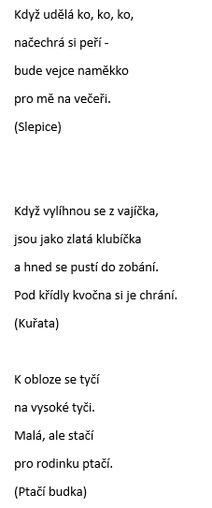
Hádanky:

Mezi stromy poletuje,
ráda všechny provokuje,
miluje hru najdi i a schovej,
je to známý ptačí zloděj,
veselá a hravá,
černobílá ...
(Straka)

Z nejvyššího hromosvodu,
ve fráčku a bos,
hvízdá husám do pochodu
černožlutý…
(Kos)
JAK ČIM A ČARA PŘIVOLALI JARO
Byla jednou jedna krajina, ve které byla velká zima. Na zem i na stromy napadlo mnoho sněhu, až se větve pod ním lámaly. Většina zvířátek v lese spala zimním spánkem a běda těm, která si dobře neutěsnila svoji chaloupku! To jim pak vítr navál sníh do všech skulinek .
Velké, bílé sněhové vločky se dostávaly všude a studily a mrazily.Všechny zásoby jídla, které si obyvatelé lesa v létě nashromáždili , všechna semínka a lesní plody už spotřebovali a hrozilo jim, že zahynou hladem.
Zdálo se, že tato zima nikdy neskončí!
Najednou se kdesi vysoko na obloze ozval jakoby ptačí zpěv a zároveň se objevili v té veliké dálce dva malí ptáčci. Sotva je bylo vidět. Přilétali z krajiny, kde je stále pěkně teplo. Divili se tak velké zimě, byli zmrzlí a zkřehlí.
Aby se aspoň trochu zahřáli, letěli velmi rychle a zpívali si, aby zahnali strach a smutek z této krajiny, kde neviděli ani jednu zelenou větvičku, ani jeden kvítek.
Slunce bylo schováno za velkým tmavým mrakem, a svítilo jen tak málo, aby nebyla tma, a vůbec nehřálo! Ptáčci přilétali blíž, jejich píseň se rozléhala daleko, široko a byla tak překrásná a zvláštní, že i Slunce, zahalené do zimních mraků malinko vykouklo a podívalo se, odkud vychází tak neobvyklý zpěv.
Ze zlatých očí Slunce vyletěl paprsek světla až k malým ptáčkům, ovanul je příjemným teplem a posvítil si na jednoho i druhého z nich. Ptáčky hned napadlo, že musí Slunko pozdravit
“Čim” - řekl jeden z nich, což v ptačí řeči znamenalo : dobrý
“ Čara” - řekl druhý - byla to ptačí slečna, vlastně ještě taková ptačí holčička, a to čara - znamenalo v ptačí řeči - den, nebo ráno.
Čim, Čara, Čim, Čara, dobrý den, dobrý den - ozývalo se po celé obloze a Slunce potěšilo, že už takoví malí ptáčci umí tak hezky pozdravit.
Ptáčci byli velmi unavení, neměli kam usednout, i na tom nejvyšším stromě bylo tolik sněhu, že by do něho zapadli a už by se nemohli vyhrabat.
Avšak - jaký div - paprsky , kterými Slunce zahřálo ptáčky, roztopilo sníh na špičce stromu, který byl Slunci nejblíže a postupně se objevovaly další a další zelené větvičky. Ptáčci se rozhodli, že na tomto stromě zůstanou bydlet. Byli rádi, že už jim není tak velká zima, od radosti zpívali, jak nejlépe uměli, až z toho i Slunce dostalo dobrou náladu, celé vyplulo z mraků a začalo posílat paprsky ze svých zlatých vlasů po celé krajině.Svítilo tak až do večera a sníh začal mizet z nejvyšších stromů a ve vzduchu bylo už jaro.Čim a Čara se radovali, radost měla i ostatní zvířátka, která opatrně vystrčila hlavičky se svých zimních úkrytů a všichni chtěli ptáčkům i Slunci poděkovat, ale už se setmělo a Slunce na obloze neviděli.
Jen všichni uslyšeli hlas, který zněl odevšad, a kterým k nim promlouvalo Slunce: “Čime a Čaro, přeji si, abyste mně každý den probudili novou, krásnou písní"
A pak Slunko ulehlo do svých polštářů.
Čim a Čara však ještě nešli spát. Potichounku si skládali a cvičili novou píseň, kterou zítra ráno Slunce opět překvapí. Doufali, že pak bude opět svítit jako dnes a zahřívat celý les.
Brzy ráno - byla ještě úplná tma - začali zpívat a to tak překrásnou písničku, že Slunko opravdu vstalo dřív, než v zimě bylo zvyklé, vystrčilo hlavu z mlhy a podívalo se, jestli jsou to opět Čim a Čara, kdo ho to tak příjemně budí.
Začalo svítit a hřát - další sníh se proměňoval v kapky vody a ty tekly jako malé potůčky mezi stromy.
Ještě pod sněhem začaly růst první květinky, které mají jméno sněženky.
Postupně se tak objevoval krásný les, s mnoha různými stromy a mezi nimi paloučky, na kterých začala růst travička.
Ptáčci každý den budili Slunko. Vždy o něco dřív a dříve, aby si celý les užil po celý den dosti tepla a světla.
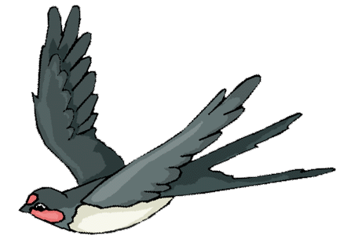
A bylo jaro.
Pohybové aktivity a hry

„Na hlídače“ - Vymezíme prostor pro hlídače, použijeme obruč anebo nakreslíme na podlahu kruh. Hlídač v kruhu sedí, má zavřené oči, předstírá spánek. Ostatní děti napodobují vrabce, poskakují okolo kruhu a říkají:
Hlídač usnul na lavici,
všichni vrabci na silnici.
V další části říkanky si sednou do dřepu, předstírají zobání zrní a říkají:
Až se zrní nazobáme,
na hlídače zavoláme:
Hlídači, vstávej!
Vtom hlídač vyskočí a honí děti. Děti v roli hlídače střídáme.

„Vrabci honí vlaštovky“ - kluci se stávají vrabci a děvčata vlaštovkami, učitelka ukazuje obrázky těchto ptáků, pokud zvedne nad hlavu obrázek vrabce, honí vrabci vlaštovky a naopak

Cvičení na téma ptáci (využíváme především představivost)
jsme malí ptáčci v hnízdečku, co mají hlad = dřep, pípáme, otvíráme pusinky a zavíráme
malí ptáčci = kmitáme křídly (prsty na ramena), rosteme-roztahujeme křídla
vrabčák = skáčeme a pohyb doprovázíme čím-čarára, skoky do rytmu
sýkorka = kroky na místě
čáp = stoj na jedné noze

SH: „Ptáčku, jak zpíváš?“ - Určené dítě (hadač) se vzdálí od ostatních dětí tak, aby nevidělo, koho učitelka určí ptáčkem. Děti sedí v sedu skrčmo snožném se sklopenou hlavou. Na pokyn učitelky vybrané dítě (ptáček) zazpívá a hadač hádá, kdo to byl. V roli hadače i ptáčka se děti vystřídají.
DH: „Kam letí ptáček?“ - Ke hře s jedním dítětem potřebujeme dva nakreslené a vystřižené ptáky a dvě papírové šipky. Hra je zaměřena na procvičování pojmů nahoře, dole, vlevo, vpravo.
Učitelka si ponechá šipku, dítě dostane vystřižený obrázek ptáka a podle toho, kam učitelka otočí šipku, musí dítě otočit obrázek. V dalším kole si učitelka s dítětem šipky a obrázek vymění.
Varianty:
- otočíme ptáka do nějakého směru a dítě odpoví, kam pták letí
- dítě otáčí ptáka nebo šipku podle pokynů učitelky (nahoru, dolu, doleva, doprava)
- podle toho, kam učitelka otočí první šipku, dítě otočí druhou
- dvě děti mohou soutěžit, kdo správně nasměruje ptáka podle pokynu učitelky nebo podle šipky

Výtvarné a pracovní činnosti

3D vlaštovka

Černý papír formátu A4
Nůžky
Tužka
Šablona vlaštovky (viz příloha)

Ptáček

Lepidlo
Nůžky
Tužka
Šablony (viz příloha)
Nalepovací oči

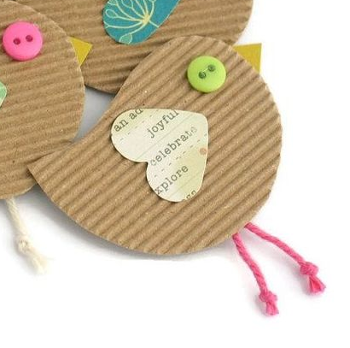
Ptáček s knoflíkem

Karton nebo čtvrtka
Knoflíky
Bavlnka
Lepidlo
Tužka
Šablona srdíčka a jednoduchého ptáčka

Hudební činnosti

Zásobníček říkadel, básniček a písniček

Krákorala černá vrána

Krákorala černá vrána,
krákorala na havrana:
Milý strýčku havrane,
kdy už jaro nastane?

Ťukám, ťukám zobákem,
abych probudila zem.
Ťukám, ťukám do sněhu,
bez jídla a noclehu.“

Ťukej, ťukej, milá vráno,
jaro přijde-možná ráno.

Na slovíčko, vlaštovičko
Vítej doma, vlaštovičko,
zastavíš se na slovíčko?
Já ti povím, jak se žilo,
když tu v zimě bylo bílo
a na střechách rampouchy
a celý kraj bez mouchy.
Ty zas řekneš, jak se létá
na výlety přes půl světa,
na výlety k pyramidám
přes moře a pohoří,
vlaštovičko, rád tě vídám,
s tebou se to švitoří!

Jak je to se skřivánky
Skřivánci na nebi, věc je jistá,
při zpěvu se nehnou z místa.
Je to těžko k pochopení.
Jsou snad k nebi přilepeni?
Nebo je tam drží síla
sluníčka, když zasvítí?
Podle pana Bohumila
skřivánci visí na niti.
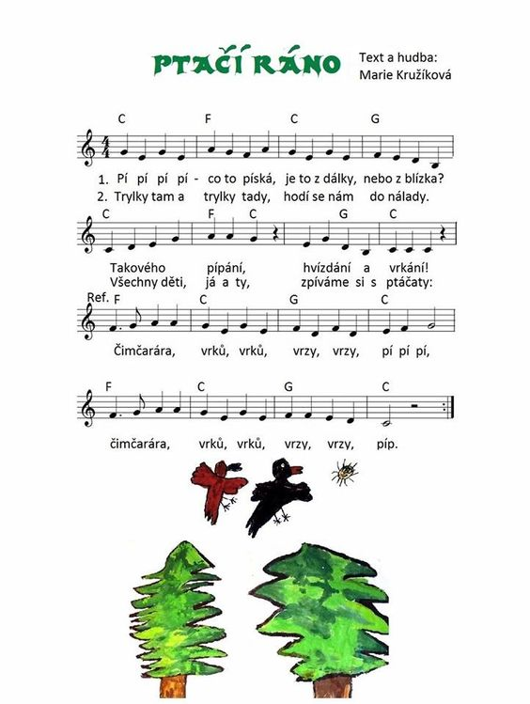
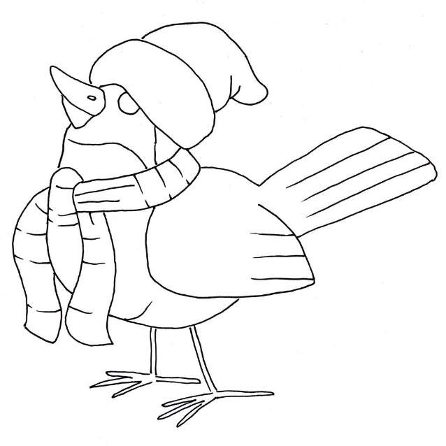

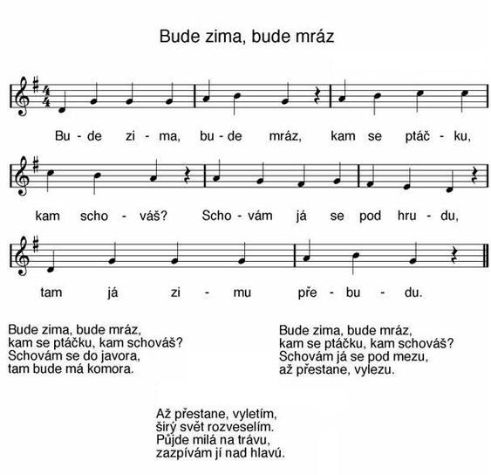
Pracovní listy

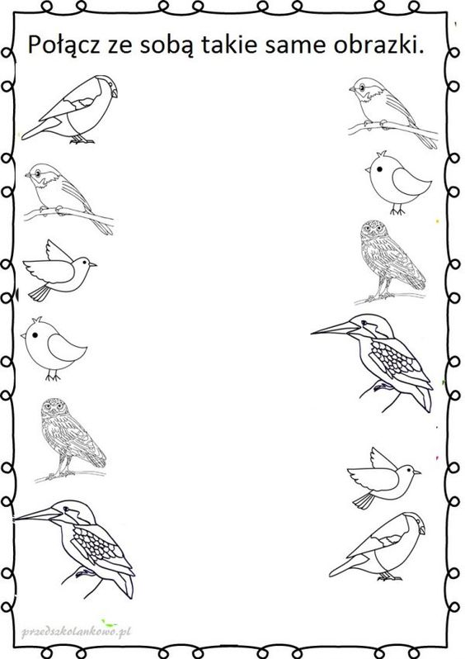
Spoj stejné obrázky, poté ptáčky vybarvi:
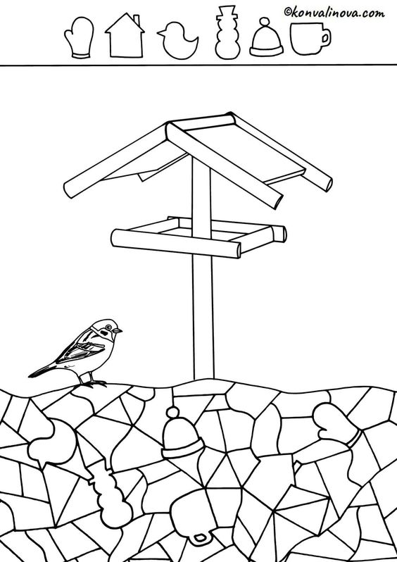
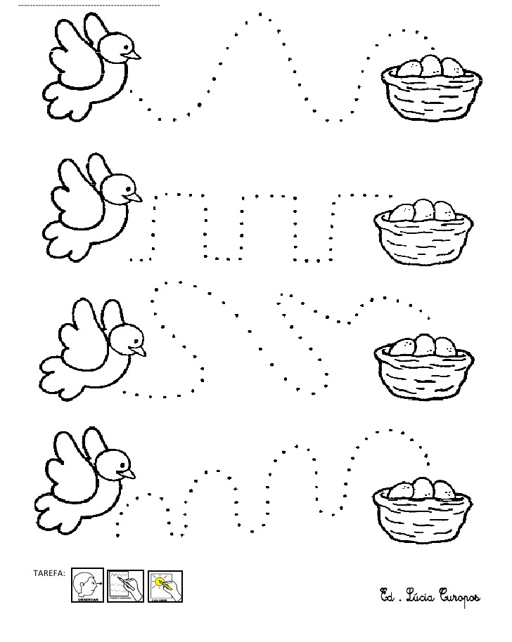
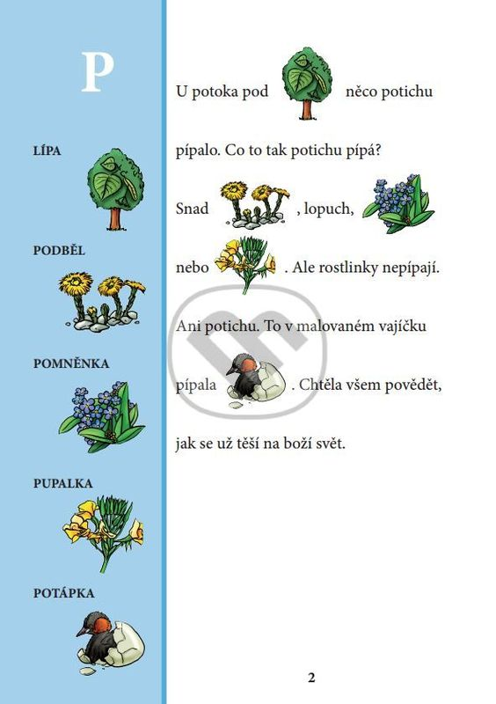
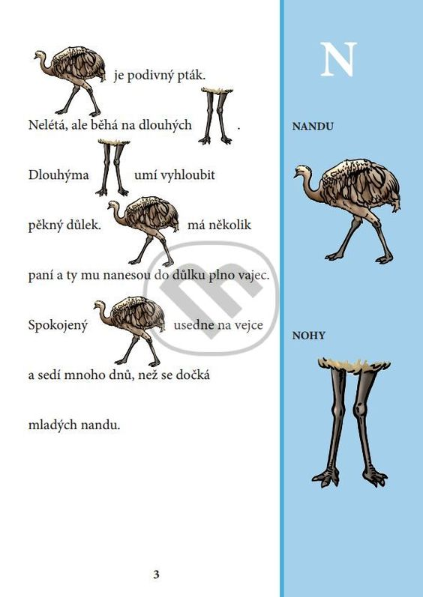
Logopedie

